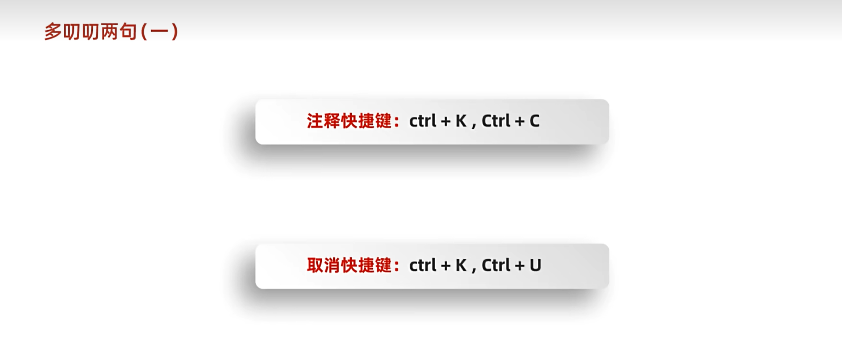

前面加注释符，后面减注释符，需要先有内容才能用这两个快捷键。

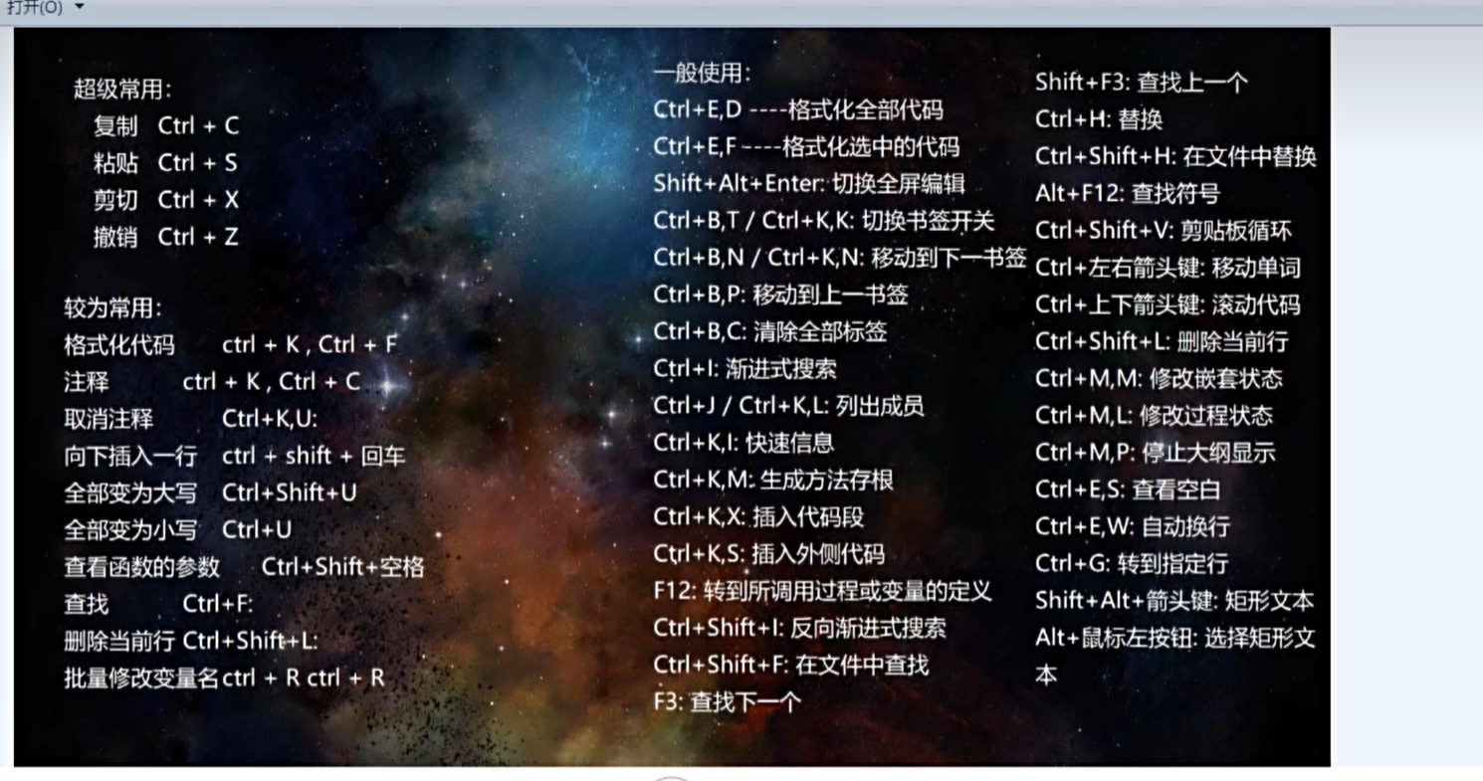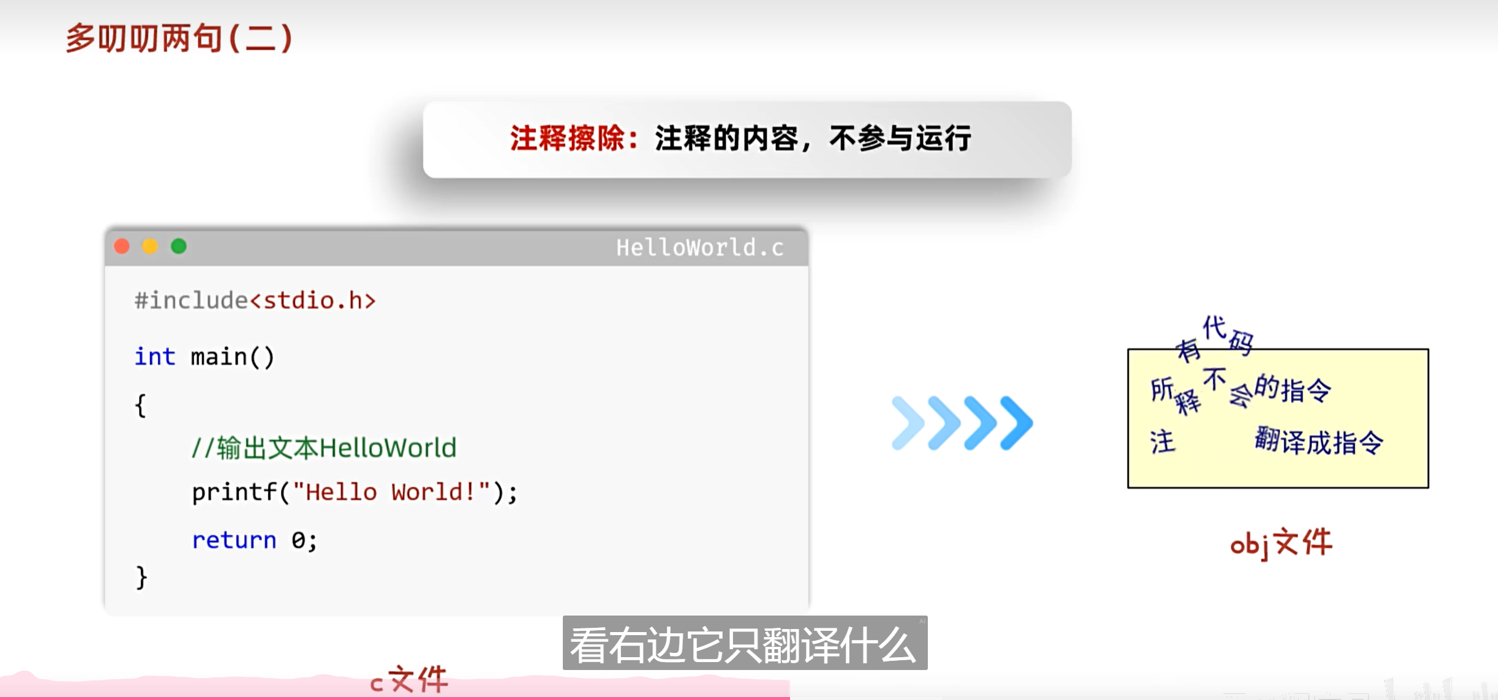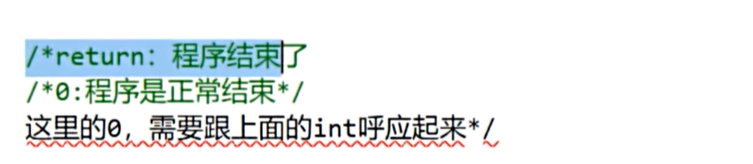

两个开头都同时找上了离它们最近的同一个注释结束符！！！